**补充练习**

姓名：

**一、单选题**

1．艺术课上，老师将学生们的剪纸作品进行展出时，用一枚小磁铁将剪纸作品吸在竖直的磁性黑板上，下列关于各物体的受力情况正确的是（　　）

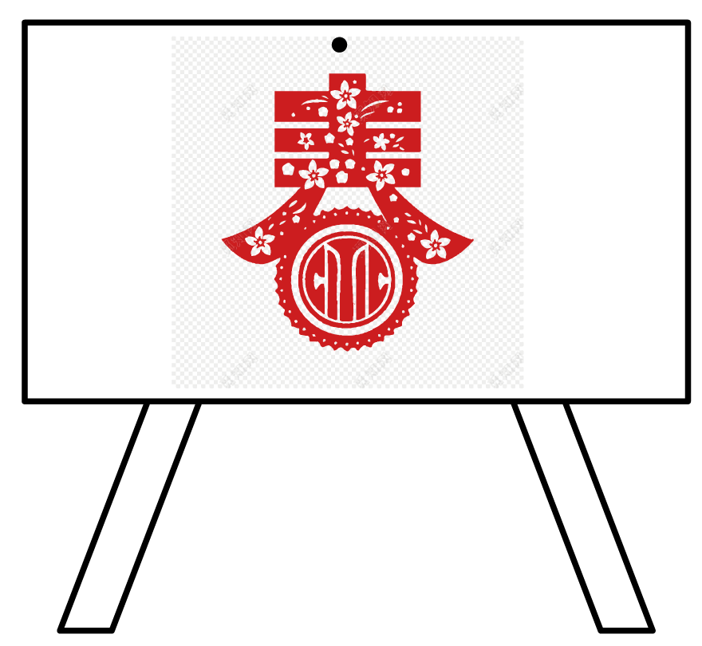

A．磁铁对剪纸的压力是由于剪纸发生形变引起的

B．黑板对剪纸的作用力与磁铁对剪纸的作用力大小相等

C．磁铁对剪纸的摩擦力与黑板对剪纸的摩擦力大小不相等

D．磁铁对剪纸的摩擦力与剪纸对磁铁的摩擦力是一对平衡力

2．如图所示，截面为三角形的两物块A、B叠放后放置于竖直的弹簧及竖直墙面之间，系统处于平衡状态，以下受力分析正确的是（    ）

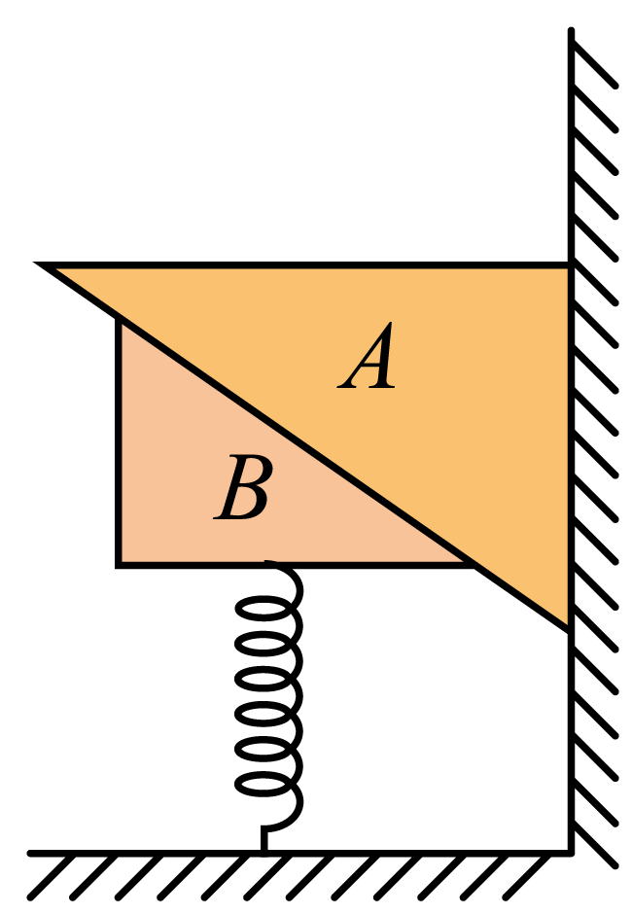

A．弹簧的弹力大于A、B两物块的总重力

B．A物块受墙面竖直向上的摩擦力

C．A物块共受5个力作用

D．B物块受到A物块的摩擦力一定沿两物块的接触面向下

3．如图，用两根等长的细绳将一匀质圆柱体悬挂在竖直木板的点，将木板以底边为轴向后方缓慢转动直至水平，绳与木板之间的夹角保持不变，忽略圆柱体与木板之间的摩擦，在转动过程中（　　）

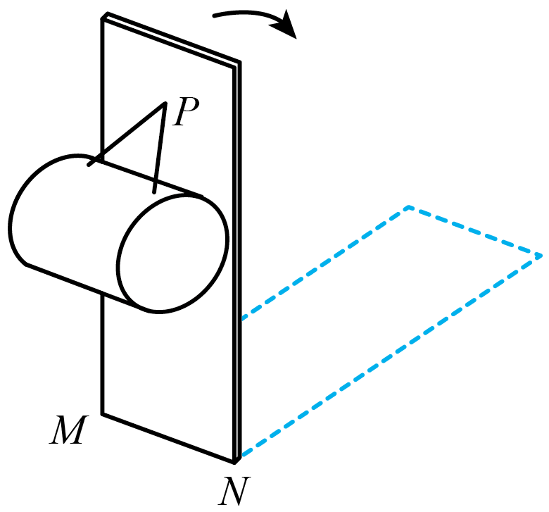

A．圆柱体对木板的压力逐渐增大

B．圆柱体对木板的压力先增大后减小

C．两根细绳上的拉力均先增大后减小

D．两根细绳对圆柱体拉力的合力保持不变

4．质量为的凹槽静止在水平地面上，内壁为半圆柱面，截面如图所示，为半圆的最低点，为半圆水平直径的端点。凹槽恰好与竖直墙面接触，内有一质量为的小滑块。用推力推动小滑块由*A*点向点缓慢移动，力的方向始终沿圆弧的切线方向，在此过程中所有摩擦均可忽略，下列说法正确的是（　　）

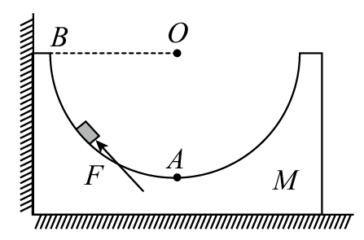

A．推力先增大后减小

B．凹槽对滑块的支持力先减小后增大

C．墙面对凹槽的压力先增大后减小

D．水平地面对凹槽的支持力先减小后增大

5．如图甲所示是斧子砍进木桩时的情境，其横截面如图乙所示，斧子的剖面可视作顶角为*θ*的等腰三角形，当施加竖直向下的力*F*时，则（　　）

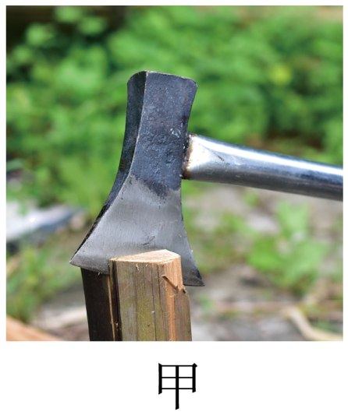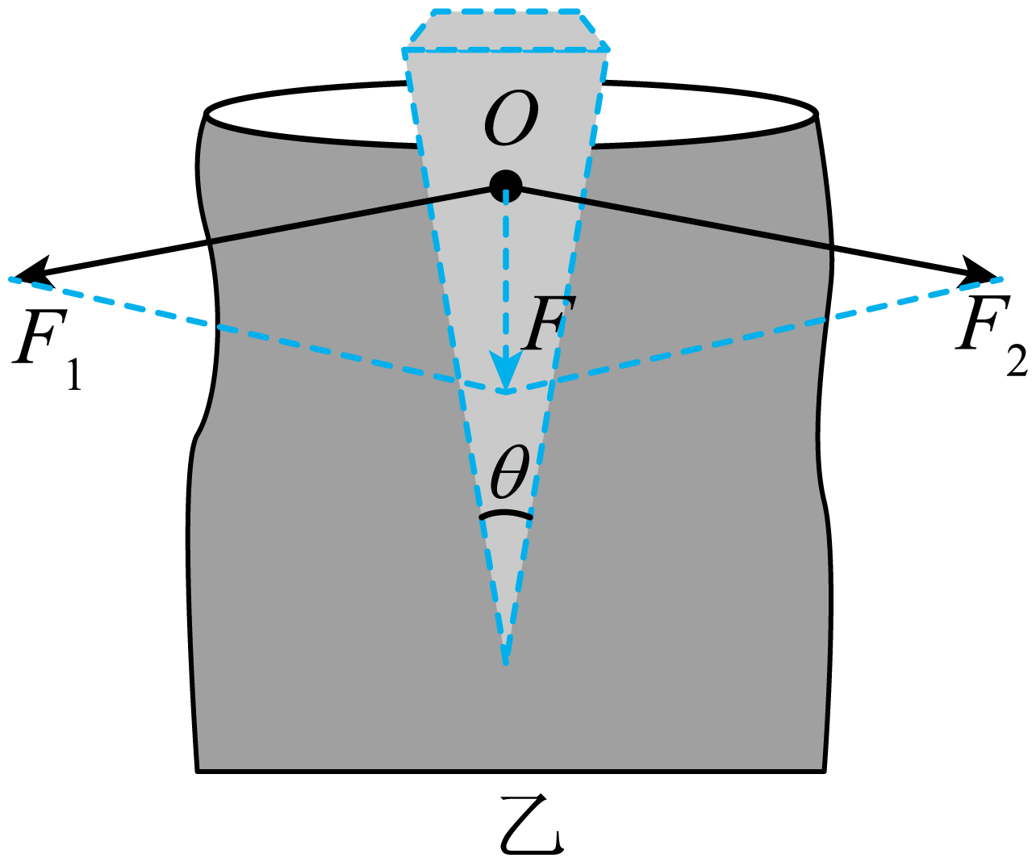

A．同一斧子，若施加的力*F*越小，越容易劈开木桩

B．同一斧子，若施加的力*F*越大，越不容易劈开木桩

C．施加相同的恒力*F*，*θ*越大的斧子，越容易壁开木桩

D．施加相同的恒力*F*，*θ*越小的斧子，越容易劈开木桩

6．2023年9月27日，杭州亚运会中国队组合赵焕城/王赛博获得帆船比赛冠军。图为帆船在静止水面上逆风航行的示意图。风力和船身方向成135°，风力和帆面成8°，风力在垂直帆面方向的分力推动帆船逆风行驶，如果风力大小为*F*，则风力在航行方向的分力为（    ）

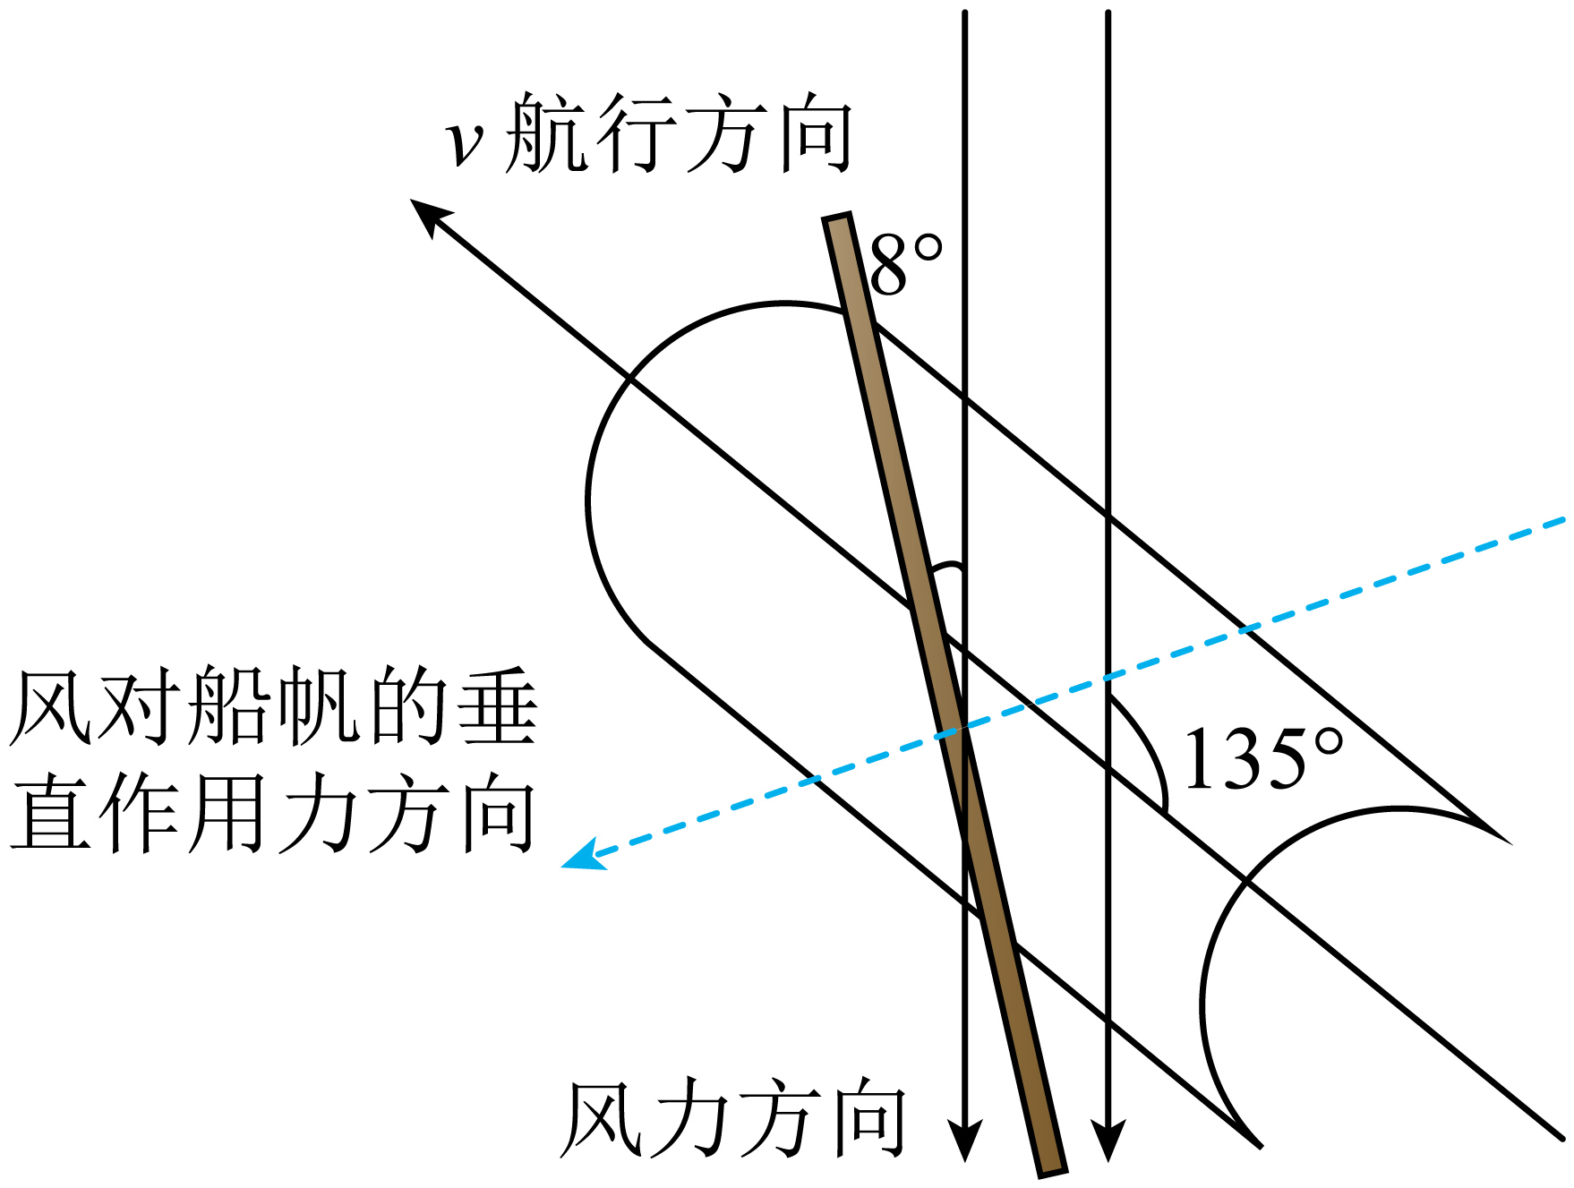

A． B． C． D．

7．如图所示，三根细线*a*、*b*、*c*将重力均为*G*的两个小球1和2悬挂起来。静止时细线*a*与竖直方向的夹角和细线*c*与水平方向的夹角均为30°。则（    ）

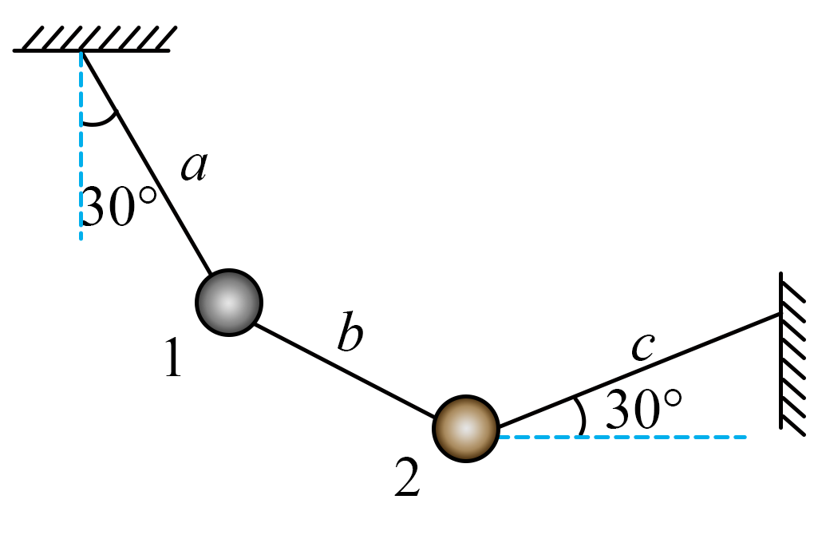

A．细线*a*的拉力大小为 B．细线*b*的拉力大小为*G*

C．细线*b*与水平方向的夹角为45° D．细线*c*的拉力大于细线*b*的拉力

8．如图所示，质量为的物块A静置于水平台面上，质量为的半球体C静置于水平地面上，质量为*m*的光滑小球B（可视为质点）放在半球体C上，*P*点为三根轻绳*PA*、*PB*、*PO*的结点。系统在图示位置处于静止状态，*P*点位于半球体球心的正上方，*PO*竖直，*PA*水平，*PB*刚好与半球体相切且与竖直方向的夹角。已知物块*A*与台面间的动摩擦因数为，重力加速度大小为g，则（　　）

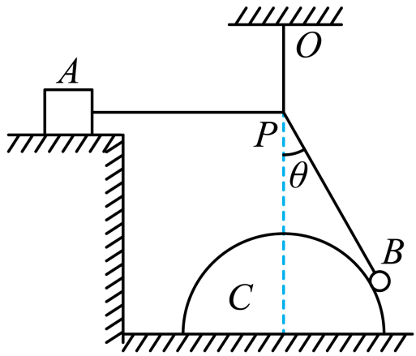

A．绳的拉力大小为

B．受到的摩擦力大小为

C．受到的摩擦力大小为 

D．地面对的支持力大小为

9．将完全相同的三根原木A、B、C按图（a）放在水平地面上保持静止，截面如图（b）。若将原木B、C分别向左右各移动一小段距离，A、B、C仍保持静止，不计A、B、C间的摩擦，则与移动前相比（    ）

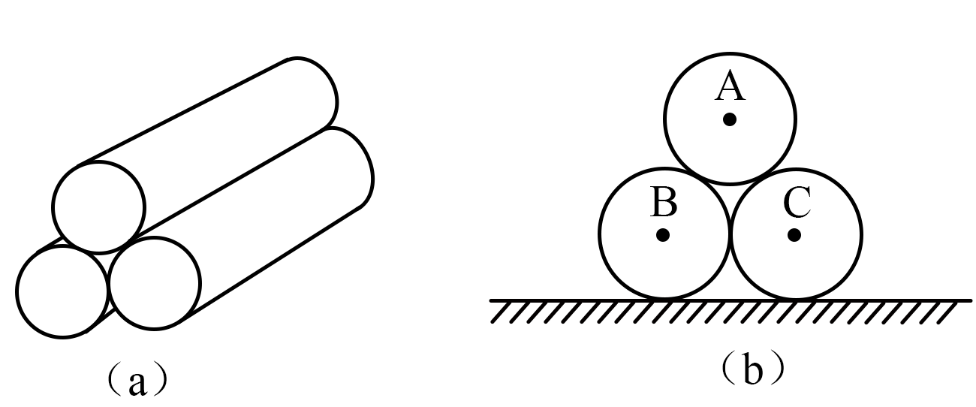

A．B、C对A的支持力的合力不变 B．地面对B、C总的支持力变大

C．地面对B的摩擦力变小 D．B对A的支持力变小

10．如图所示，半径为*R*的光滑圆环竖直固定，原长为的轻质弹簧一端固定在圆环的最高点*A*，另一端与套在环上的质量为*m*的小球相连。小球静止时位于*B*点，此时弹簧与竖直方向夹角，已知重力加速度大小为*g*。下列说法正确的是（    ）

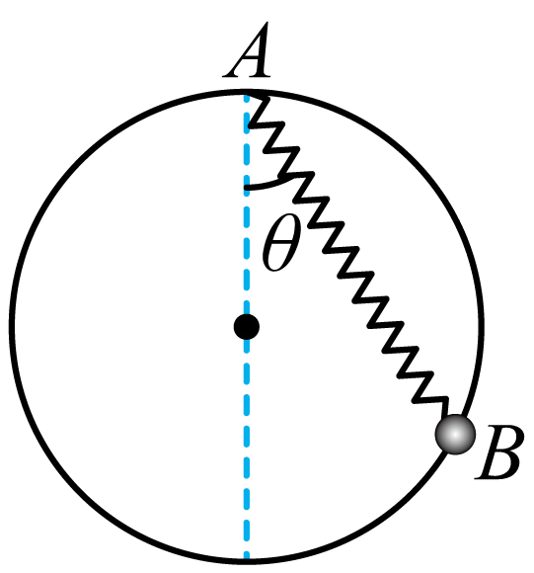

A．小球对圆环的弹力方向背离圆心

B．圆环对小球的弹力大小为

C．弹簧的劲度系数为

D．若换用原长相同、劲度系数更大的轻质弹簧，小球静止时一定位于*B*点下方

**二、多选题**

11．如图所示，轻质不可伸长的晾衣绳左端固定在晾衣架上*O*点，右端系在*a*点，光滑小滑轮悬挂一衣服可在轻绳上滑动。先将轻绳右端沿竖直杆缓慢上移到*b*点，然后再沿水平杆缓慢移至*c*点，整个过程衣服始终没与地面和杆接触，设轻绳张力为*F*，滑轮左侧轻绳与竖直方向夹角为，则轻绳右端沿杆（    ）

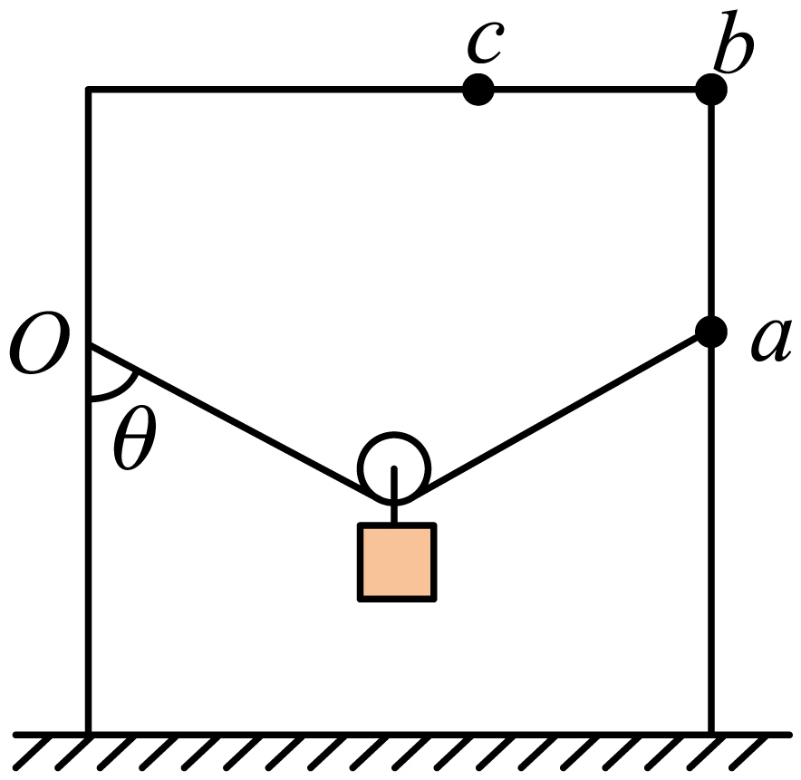

A．由的过程，*F*不变，不变，衣服的位置不变

B．由的过程，*F*不变，不变，衣服的位置升高

C．由的过程，*F*减小，变小，衣服的位置下降

D．由的过程，*F*不变，不变，衣服的位置升高

12．如图所示，斜面上固定有一与斜面垂直的挡板，另有一截面为圆的光滑柱状物体甲放置于斜面上，半径与甲相同的光滑球乙被夹在甲与挡板之间，没有与斜面接触而处于静止状态。现在从球心*O*处对甲施加一平行于斜面向下的力*F，*使甲沿斜面方向缓慢向下移动。设乙对挡板的压力大小为*F1*，甲对斜面的压力大小为*F2*，在此过程中下列说法错误的是（　　）

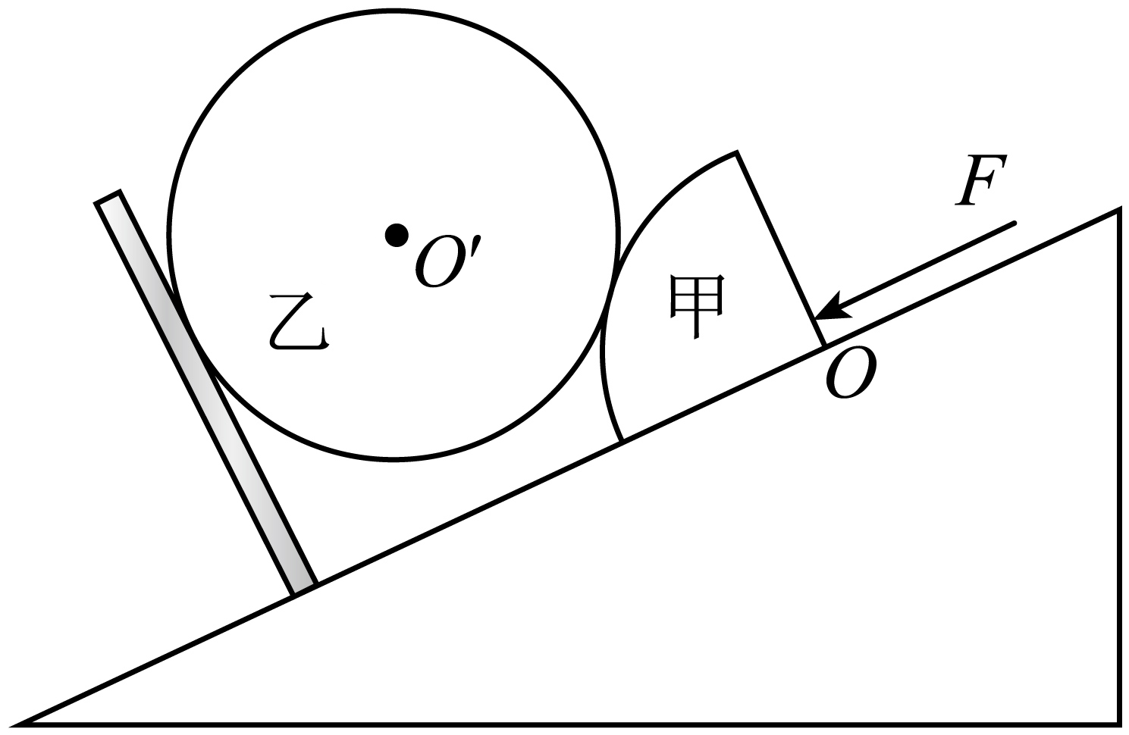

A．*F1*缓慢增大，*F2*缓慢增大 B．*F1*缓慢增大，*F2*缓慢减小

C．*F1*缓慢减小，*F2*缓慢增大 D．*F1*缓慢减小，*F2*保持不变

**参考答案：**

1．C

【详解】A．磁铁对剪纸的压力是由于磁铁发生形变引起的，故A错误；

D．磁铁对剪纸的摩擦力与剪纸对磁铁的摩擦力是一对相互作用力，故D错误；

C．设剪纸的重力大小为*G1*，磁铁的重力大小为*G2*，对磁铁分析，根据平衡条件以及牛顿第三定律可知磁铁对剪纸的摩擦力大小为



对磁铁和剪纸整体分析，可知黑板对剪纸的摩擦力大小为



故C正确；

B．根据平衡条件可知黑板对剪纸的压力大小等于磁铁对剪纸的压力大小，均设为*N*，则黑板对剪纸的作用力大小为



磁铁对剪纸的作用力大小为



故B错误。

故选C。

2．D

【详解】AB．以A、B两物块组成的整体为研究对象，根据平衡条件得知，整体只受重力和弹簧弹力作用，故墙对A没有弹力，因而也没有摩擦力，弹簧的弹力大小等于A、B两物块的总重力，故AB错误；

C．A受到重力、B的支持力和B对A的摩擦力三个力作用，故C错误；

D．B受到重力、弹簧弹力、A的压力和A对B的摩擦力共四个力作用，由于A物块受的摩擦力沿两物块的接触面向上，则B物块受的摩擦力沿两物块的接触面向下，故D正确。

故选D。

3．B

【详解】设两绳子对圆柱体的拉力的合力为，木板对圆柱体的支持力为，绳子与木板夹角为，从右向左看如图所示

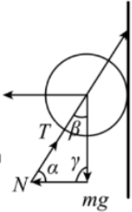

在矢量三角形中，根据正弦定理

在木板以直线为轴向后方缓慢转动直至水平过程中，不变，从逐渐减小到0，又

且

可知

则

可知从锐角逐渐增大到钝角，根据

由于不断减小，可知不断减小，先增大后减小，可知先增大后减小，结合牛顿第三定律可知，圆柱体对木板的压力先增大后减小，设两绳子之间的夹角为，绳子拉力为，则



可得

不变，逐渐减小，可知绳子拉力不断减小，故B正确，ACD错误。

故选B。

4．C

【详解】AB ．对滑块受力分析，由平衡条件有





滑块从*A*缓慢移动*B*点时，越来越大，则推力*F*越来越大，支持力*N*越来越小，所以AB错误；

C．对凹槽与滑块整体分析，有墙面对凹槽的压力为

则越来越大时，墙面对凹槽的压力先增大后减小，所以C正确；

D．水平地面对凹槽的支持力为

则越来越大时，水平地面对凹槽的支持力越来越小，所以D错误；

故选C。

5．D

【详解】AB．同一斧子，*θ*一定，*F*越大，其分力越大，越容易劈开木桩，故AB错误；

CD．*F*一定时，*θ*越小的斧子，其分力越大，越容易劈开木桩，故C错误，D正确。

故选D。

6．A

【详解】由图可知，风力在垂直于帆面方向上的分力为



这个分力垂直于帆面，与航行方向之间的夹角为



所以风力在航行方向上的分力为



故选A。

7．B

【详解】A．将两小球看成一个整体，该整体受重力,细线*a*的拉力，细线*c*的拉力，受力如图

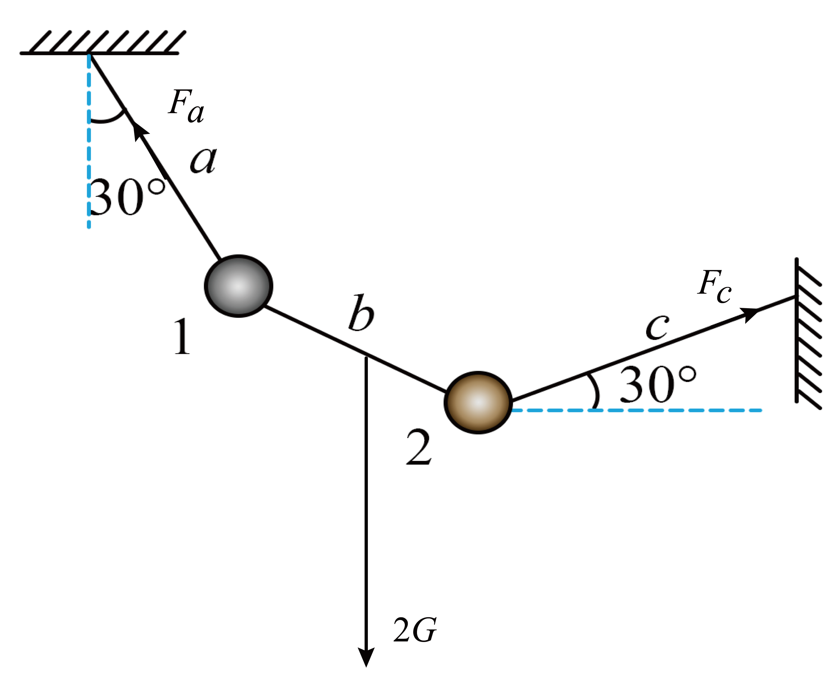

可得

，

联立，解得



故A错误；

BC．以小球1为研究对象，设细线*b*与水平方向的夹角为，受力分析

，

联立，解得



故B正确；C错误；

D．综上所述，有



故D错误。

故选B。

8．B

【详解】A．对小球B受力分析如图，*PB*受到的拉力大小



对*P*点受力分析可知，受到的拉力大小



A错误；

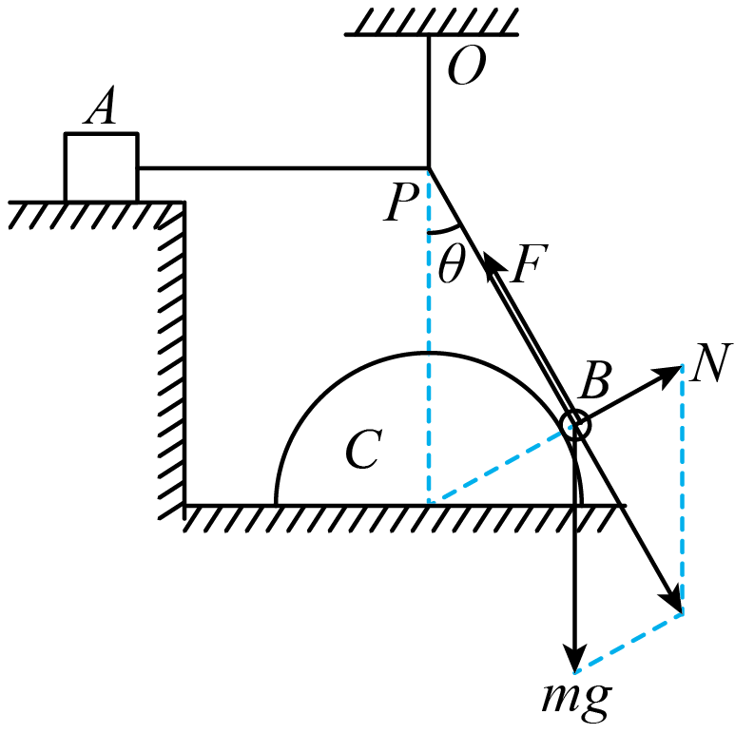

C．对物体A受力分析可知，物体A所受摩擦力大小等于*PA*绳子的拉力



C错误；

B．对整体受力分析可知，半球C受到的摩擦力大小等于A所受摩擦力



B正确；

D．对整体受力分析可知，地面对半球C的支持力大小为



D错误。

故选B。

9．A

【详解】AB．分析A的受力，可知B、C对A的支持力的合力与A的重力大小相等。保持不变。分析A、B、C整个系统，可知地面对B、C总的支持力大小等于系统的重力，保持不变。故A正确；B错误；

CD．B对A的支持力有两个作用效果，分解为竖直向上和水平向右，如图

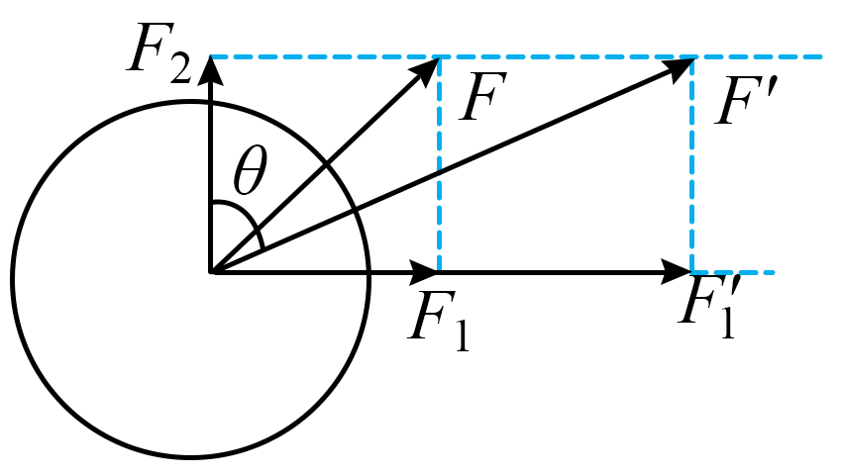

若将原木B、C分别向左右各移动一小段距离，则支持力*F*与竖直方向夹角变大，其竖直分力始终等于A重力的一半，保持不变。由图可知B对A的支持力变大，其水平分力变大。根据牛顿第三定律可知，A对B的压力变大，B相对地面的运动趋势变大，地面对B的摩擦力变大。故CD错误。

故选A。

10．C

【详解】A．以小球为研究对象，由于重力作用，弹簧一定被拉伸， 弹簧弹力*F*沿弹簧斜向上；由平衡条件，弹簧弹力*F*与圆环对球的弹力的合力跟重力等大反向，画出受力分析如图。所以圆环对球的弹力方向一定背离圆心，则小球对圆环的弹力方向指向圆心，故A错误；

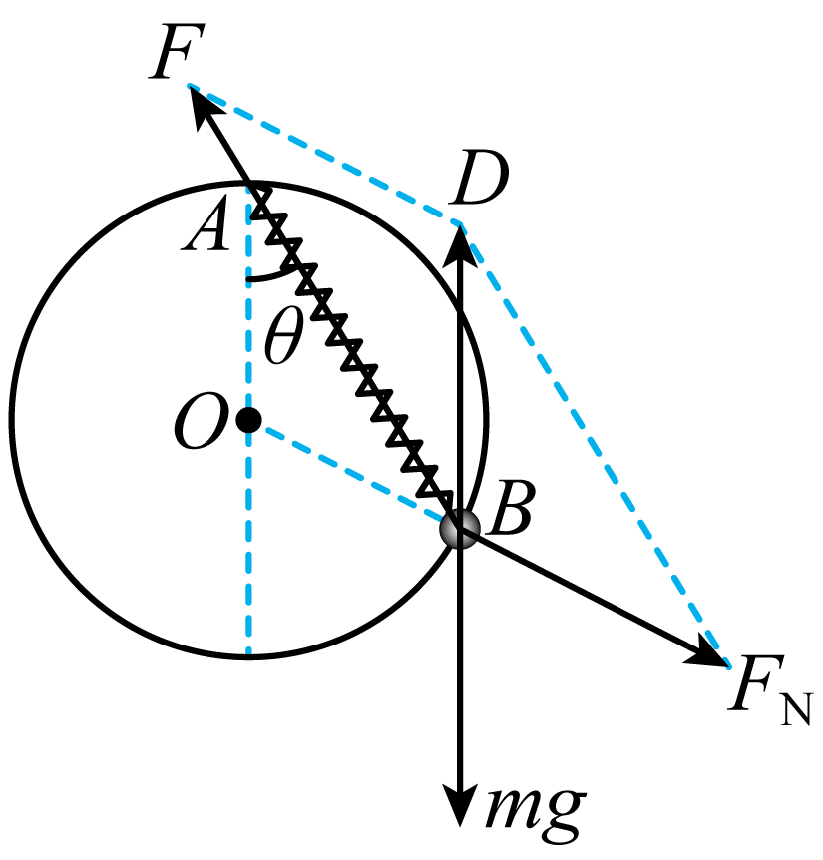

B．由相似三角形几何关系可得





解得

，

故B错误；

C．由胡克定律得



解得



故C正确；

D．若换用原长相同、劲度系数更大的轻质弹簧，小球要保持平衡，选项B中式子仍成立；劲度系数变大，则弹簧形变量变小，小球沿圆环上移，即小球静止时位于*B*点上方，故D错误。

故选C。

11．BC

【详解】根据几何关系可知两段绳子间的夹角为，由平衡条件可知

所以



设绳子总长为，两杆间距离为，由几何关系



得



AB．由的过程，、都不变，不变，绳子张力也不变，由几何关系可知衣服的位置升高，故B正确，A错误；

CD．由的过程，变小，变小，变大，变小，由几何关系可知衣服的位置下降，故C正确，D错误。

故选BC。

12．ABC

【详解】对乙球受力分析，受重力、甲对乙的支持力和挡板的支持力，如图所示

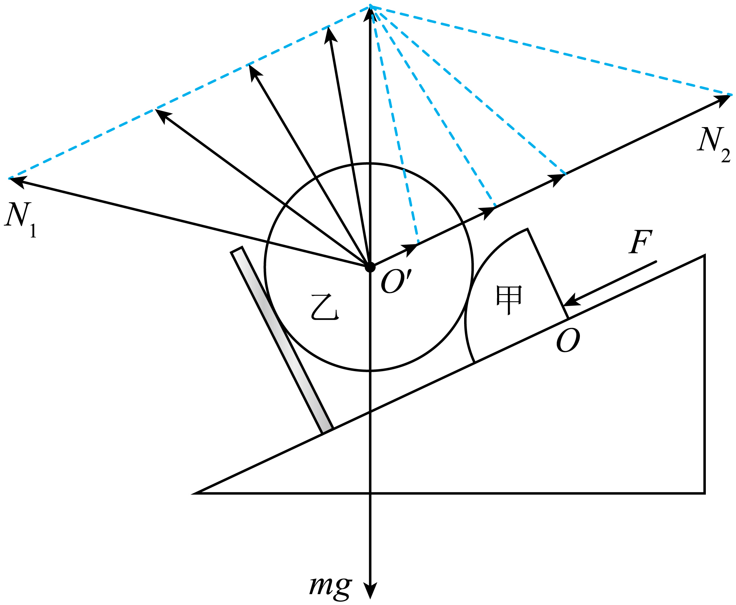

乙球的重力不变，挡板的支持力方向不变，根据平行四边形定则可知甲对乙的支持力先减小后增大，挡板的支持力逐渐减小，即*F1*缓慢减小，再对甲与乙整体受力分析，受到推力、重力、斜面的支持力和挡板的支持力，如图所示

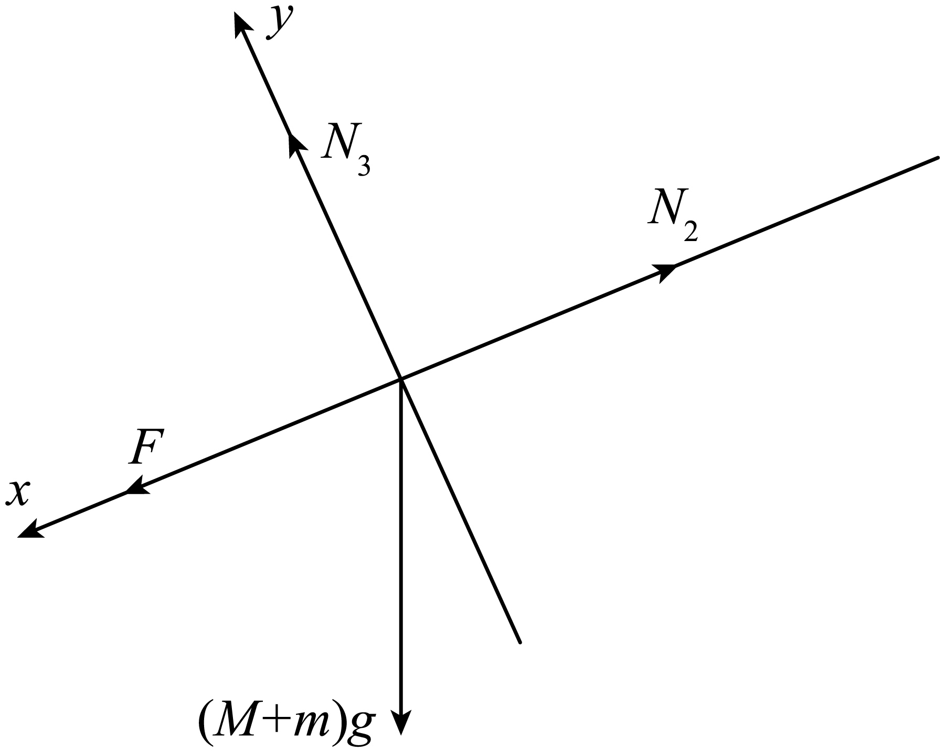

设斜面的倾角为，根据共点力平衡有



故斜面对甲的支持力不变，根据牛顿第三定律，可知*F2*保持不变。

本题选错误的，故选ABC。